拖顶乡党史学习教育
工作简报
拖顶乡党史学习教育领导小组办公室 2021年6月7 日
拖顶乡人大、党委到洛玉村调研指导
基层党建和乡村治理工作

为全面加强基层党组织建设，推动洛玉村党总支“战斗堡垒”作用有效提升，6月7日，拖顶乡人大主席李瑞英、乡党委副书记李春燕、乡党委组织委员扎史拉姆一行到洛玉村调研指导基层党建和乡村治理工作。
工作组首先听取了洛玉村党总支书记雄巴余顶关于近期党建工作开展情况的报告。
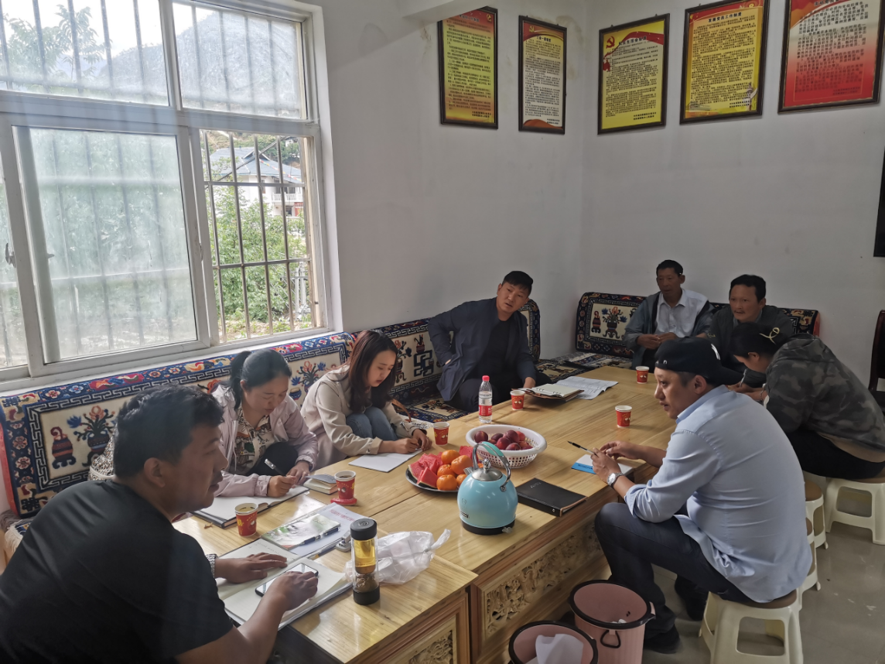
李春燕同志指出，要解决好洛玉村改革发展和基层治理的各种问题，关键是要把党组织建设得更加坚强有力。并向村三委班子介绍了拖顶乡2021年度党建考核目标任务，要求村三委班子按照考核目标，明确短、中、长期工作任务，认真做好下半年党建工作计划，对标对表扎实推进党史学习教育、庆祝建党一百周年系列活动，做好发展党员、组织体系建设等基础性工作，深入挖掘红色文化和洛玉村党员先锋模范典型，努力打造拖顶乡基层党建示范亮点，以基层党建带动农村宗教治理、边疆和谐稳固。
李瑞英同志对洛玉村提出要求，一是要坚持“党建带妇建、妇建促党建”长效机制，积极发动洛玉村妇女同胞参与各项村务，充分利用现有的村组活动场所建立“妇女之家”，努力打造党联系妇女群众的坚强阵地和温暖之家，增强党建与妇建的聚合力，不断完善妇女参与村务的工作制度；二是要求村三委班子充分发挥村内人大代表的监督管理作用，让代表们充分参与到村内各项中心工作中来，对于村内出现的问题要及时上报乡人大，做到早发现，早处理，充分保障人民群众的切身利益。
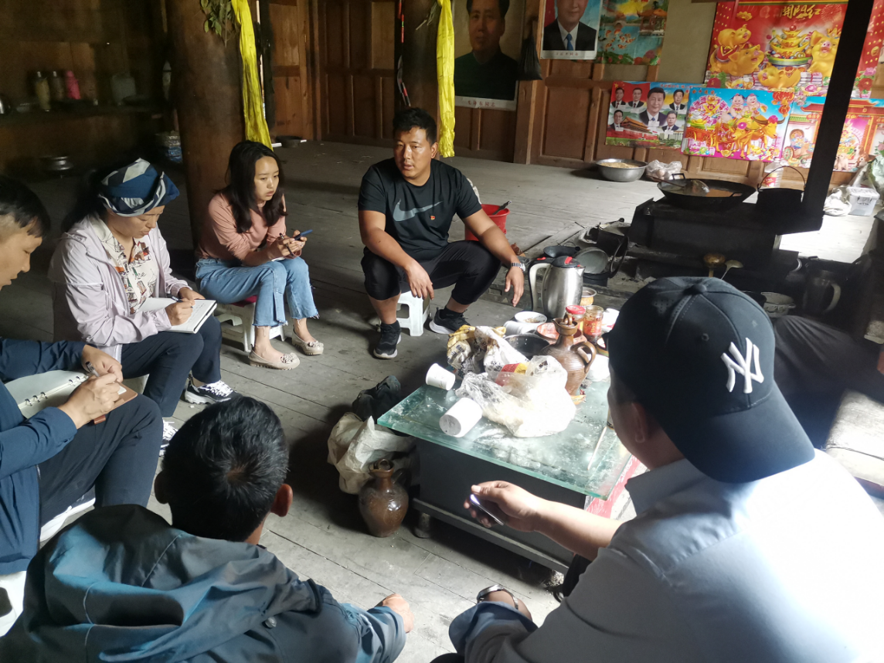
随后，工作组还走访慰问了困难群众，带去乡党委、政府的问候与关怀，鼓励困难群众保持积极乐观心态，树立致富目标，充分发挥自身的主动性和创造性，抓住乡村振兴的大好机遇，努力创造幸福生活。并实地查看了玖都、吾玖、格通、吉力贡等党支部党员活动室建设情况。针对洛玉村基础设施建设相对滞后的情况，工作组寄语村三委班子勇挑最重担子、敢啃最难啃的骨头，一步一个脚印蹚出乡村振兴的洛玉“新道路”。

